Studie: München hat die höchste Lebensqualität Deutschlands
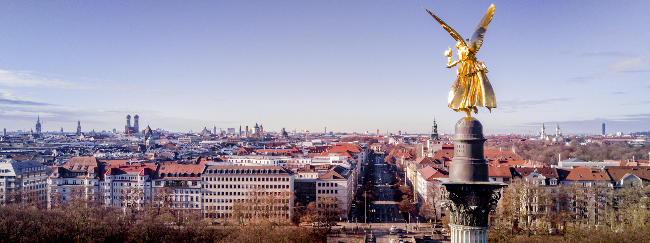
(21.3.2018) München ist die Stadt mit der höchsten Lebensqualität Deutschlands. Das geht aus einer aktuellen Studie des Instituts Mercer hervor.
Auch im internationalen Vergleich landet München sehr weit vorne.
Englischer Garten, die Isarauen, der Olympiapark – diese Aufzählung könnte man noch eine Weile fortsetzen, gemeinsam haben alle das: Hier lässt es sich sehr gut aushalten, wie wohl die meisten Münchner bestätigen würden.
Und daher ist es auch nicht überraschend, dass München laut einer Umfrage des Instituts Mercer weiterhin die lebenswerteste Stadt Deutschlands ist. Auf Platz zwei folgt Düsseldorf, dann Frankfurt, Berlin, Hamburg und Nürnberg.
„München hat in den letzten Jahren große Anstrengungen unternommen, um Talente und Unternehmen anzuziehen, indem zum Beispiel kontinuierlich in Hightech-Infrastrukturen investiert wurde“, so Mercer-Expertin Ulrike Hellenkamp.
Das führt auch im internationalen Vergleich zu einer Spitzenposition: Gemeinsam mit Auckland liegt München auf Platz drei des Rankings. Nur Zürich und der erneute Spitzenreiter Wien schnitten in der Umfrage noch besser ab.
Team-arbeit! – Keine Aufteilung der Arbeits-aufträge!
„Laptop und Lederhos´n“ – Rekrutieren Sie gezielt Mitarbeiter
mit der Lebensqualität Münchens!

Entwickeln Sie je einen Flyer zur Mitarbeiterrekrutierung für folgende Arbeitgeber:
- Landeshauptstadt München (informieren sie sich vorab über die Berufe der Stadt!)
- Ein Unternehmen der Zeitarbeitsbranche
- Ein von Ihnen ausgewähltes Unternehmen Münchens mit „gutem Arbeitgeberimage“!
Ihr Rekrutierungsflyer soll ganz gezielt einen speziellen Beruf bewerben. Die Rekrutierungsbotschaft soll definitiv die Lebensqualität/Standortqualität Münchens sein.
Achten Sie ganz besonders auf eine aussagekräftige bildhafte Inszenierung.
(Fotos auf Kunstniveau bitte!)
Achtung:
- Jedes Teammitglied muss auf allen Fotos zu sehen sein!
- Alle verwendeten Fotos müssen aktuell aufgenommen werden!
- Eine nachfolgende Bearbeitung der Fotos zu überraschenden Collagen ist ausdrücklich erwünscht!

Lassen Sie Ihre Kreativität sprudeln und überraschen Sie uns!

In jedem der drei Bereiche wird der jeweils beste Entwurf per
Abstimmung ausgewählt!

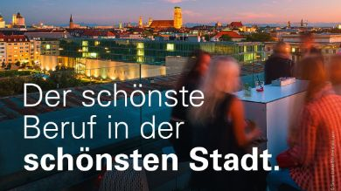
Arbeitsziel:
Absolut fertig erstellte Rekru-tierungs-flyer!

